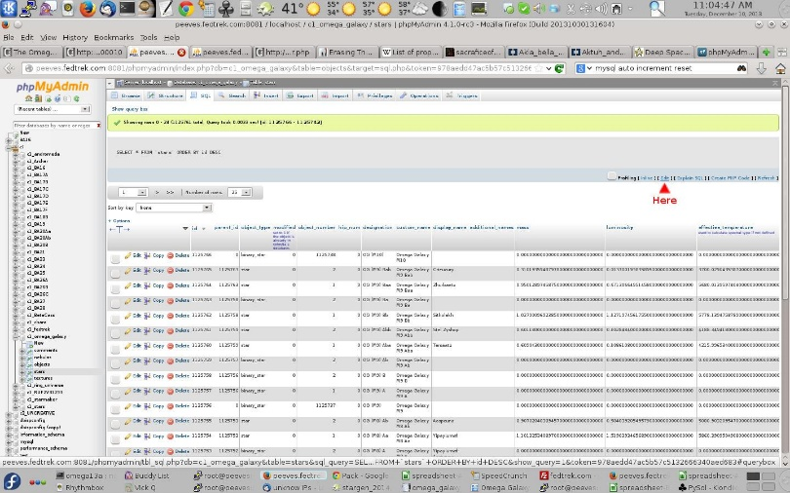**Gebruiker**

Een voorbeeld hoe dit er uit zou kunnen zien

🡨

De Directie kan in het meegeleverde paneel ( phpMyAdmin )gebruikers gegevens aanpassen, verwijderen en toevoegen.

Gebruiker is toegelaten en is bewaard in de database

Gebruiker is afgewezen en wordt verwijderd uit de database database

Gebruiker wordt in de database gestopt en beoordeeld door de Directie

Gebruiker registreert op de site van MA Twente met de volgende gegevens:

* Naam *
* Tussenvoegsel
* Achternaam *
* Gebruikersnaam*
* Email *
* Wachtwoord *
* Key gekregen van MA Twente *

* Is een verplicht vak

*Er wordt een key gebruikt zodat niet iedereen zich kan aanmelden op de site van MA Twente en alleen medewerkers dat kunnen.*